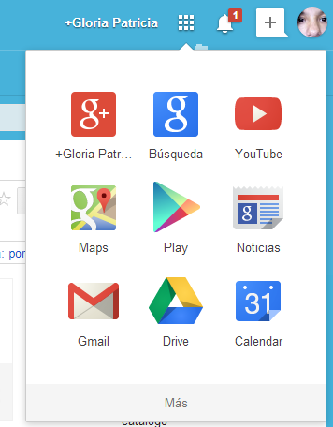
- g +: Puede ver las publicaciones que han puesto las demás personas.
- g : Es una búsqueda parecida a la de GOOGLE pero aquí aparece más completa.
- YouTube: Sirve para ver videos en YouTube.
- g Maps: Sirve para buscar los mapas, y también sirve para ver uno a donde está ubicado.
- Play: Sirve para descargar juegos para el computador.
- Noticias: Sirven para ver las noticias de periódicos, las que están pasando, o las que ya pasaron.
- Gmail: Es para meterte a tú Gmail.
- Drive: Es para hacer grupos, ejemplo: para hacer un grupo de amigas, de colegios, de profesores, entre otras.
- Calendar: Sirve para que uno vea el calendario, y que día es hoy.

